Міністерство освіти і науки України
Львівський національний університет імені Івана Франка
Факультет прикладної математики та інформатики

Кафедра інформаційних систем

Лабораторна робота №3
Таблиці
з курсу “Алгоритми та структури даних”

Виконав:
студент групи ПМІ-12
Козій Дем’ян Назарович

Львів – 2026
Опис структури таблиці:
- Структура базується на одновимірному динамічному масиві типу float, який імітує двовимірну таблицю заданих розмірів (rows, cols). Цей підхід забезпечує ефективне використання кешу процесора завдяки суміжному розташуванню даних у пам'яті
- Для зручної та звичної роботи з таблицею реалізовано доступ до елементів за допомогою подвійних квадратних дужок [][]. Це досягається шляхом використання допоміжного внутрішнього класу Tb, який обробляє другий індекс
- З метою безпеки реалізовано суворий контроль вхідних даних:
  - Спроба створити таблицю з нульовими або від'ємними розмірами генерує виняток invalid_argument
  - Спроба звернутися до неіснуючого рядка або стовпця генерує виняток out_of_range
- Для коректного керування динамічною пам'яттю реалізовано власний деструктор, конструктор глибокого копіювання та перевантажено оператор присвоювання
- Для зручного вводу/виводу даних у консоль перевантажено оператори потоків
- Додано метод search(float), який дозволяє знаходити індекси всіх комірок, що містять задане значення. Для зручної обробки результатів метод повертає дані у вигляді відформатованого рядка, де координати розділені комами
Приклад роботи програми:
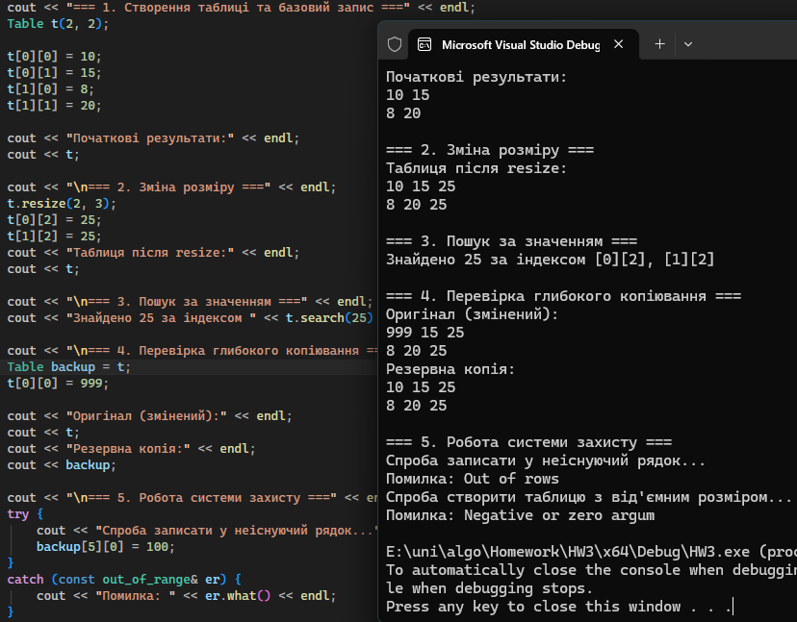
Основна програма демонструє створення таблиці розміром 2х2, запис початкових результатів, зміну розміру до 2х3 із збереженням попередніх даних, пошук заданого значення з виведенням його координат, роботу механізму глибокого копіювання, а також успішне перехоплення винятків при спробах зламати програму.
Висновок:
Використання одновимірного масиву з математичним обчисленням зсувів забезпечило оптимальну роботу з пам'яттю, а імплементація проксі-класу дозволила створити інтуїтивно зрозумілий інтерфейс для користувача. Програма є стійкою до некоректних дій завдяки системі обробки винятків та безпечному керуванню пам'яттю.

Результати виконання Unit-тестів
Для перевірки коректності роботи структури реалізовано модульні тести за допомогою Microsoft Native Unit Test Framework.
Були успішно пройдені наступні тестові сценарії:
- Resize: Перевіряє коректність збільшення розміру таблиці. Дані зі старих комірок повинні успішно скопіюватися на нові позиції, а нові комірки — ініціалізуватися нулями
- Operator_equal: Перевіряє роботу оператора присвоювання. Створюється глибока копія таблиці, після чого зміна значення в оригіналі не впливає на значення в скопійованому об'єкті
- Out_of_Range: Перевіряє систему захисту від виходу за межі. Спроба звернутися до стовпця з індексом 5 у таблиці розміром 2х2 успішно перехоплюється винятком out_of_range
- Invalid_Argument: Перевіряє захист методів від передачі некоректних параметрів. Спроба викликати resize з від'ємною кількістю стовпців перехоплюється винятком invalid_argument
- Search_Value: Перевірка коректності роботи алгоритму пошуку. Тест створює таблицю з кількома однаковими значеннями та перевіряє, чи метод search правильно знаходить усі їхні входження і повертає очікувано відформатований рядок

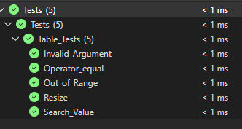

Репозиторій із кодом:
https://github.com/DemiaKo/Univer/tree/master/algo/Homework/HW3

